

**高级语言程序设计（进阶）**

**综合设计实验报告**

|  |  |
| --- | --- |
| **姓 名** | **方 楠** |
| **学 号** | **E02114040** |
| **年 级** | **2021** |
| **专 业** | **计算机类** |
| **项目名称** | **《学生信息管理系统》** |
| **完成日期** | **2022年04月23日** |

二O二二 年四月

# 实验目的

复习C语言和数据结构的基础知识，将理论知识转化为实践经验。通过本次实验，提高编程能力，建立编程思想，为今后学习奠定扎实的基础。

# 实验内容

设计开发一个小型学生信息管理系统。要求实现以下功能：

1. **信息维护：**

学生信息数据要以文件的形式保存，能实现学生信息数据的维护。

此模块包括子模块有：增加学生信息、删除学生信息、修改学生信息。

1. **信息查询：**

查询时可实现按姓名查询、按学号查询。

1. **成绩统计：**

输入任意的一个课程名和一个分数段，统计出在此分数段的学生情况。

1. **排序：**

能对用户指定的任意课程名，按成绩升序或降序排列学生数据并显示排序结果。

# 系统设计

## 设计思想

1. 将工序化繁为简。将功能模块化，通过不同模块之间的相互调用，实现系统复杂功能的实现。
2. 交互简洁、便捷。通过在shell中以菜单栏的形式与用户进行交互，使用户可以简单、便捷地与系统进行交互，实现对数据的操作。
3. 可读性。代码应简洁、规范，配合注释，使代码可以更容易地二次阅读。

## 系统规范

1. 基本规范：
   1. 本系统基于Windows系统开发，执行C11标准，使用GBK编码格式
   2. 本系统采用Clion作为开发工具，在其余IDE中可能出现代码混乱等问题
2. 代码规范
   1. 每个模块均以功能英文名称命名，实现见名知意
   2. 变量名以具体功能或具体含义命名
   3. 使用大量注释，是代码可读性增强

## 系统结构

按照功能需求，本系统划分为以下模块：

1. 主菜单（main_menu）
2. 二级菜单（secondary_menu）
3. 登录模块（login_module）
4. 注册模块（registered_module）
5. 学生信息添加模块（add_module）
6. 学生信息修改模块（modify_module）
7. 学生信息删除模块（delete_module）
8. 学生成绩统计模块（statistic_module）

**相关文件的解释：**

| **文件** | **解释** |
| --- | --- |
| for_main.h | 包含主函数所需的所有头文件 |
| user.h | 定义登录用户的相关信息结构体 |
| stu_info.h | 定义用于存储学生信息的结构体 |
| for_function_module.h | 包含每个模块函数所需的头文件以及主函数的声明 |
| main.c | 主函数 |
| main_menu.h & main_menu.c | 主菜单模块 |
| secondary_menu.h & secondary_menu.c | 二级菜单模块 |
| login_module.h & login_module.c | 登录模块 |
| registered_module.h & registered_module.c | 用户注册模块 |
| add_module.h & add_module.c | 学生信息添加模块 |
| query_module.h & query_module.c | 学生信息查询模块 |
| modify_module.h & modify.c | 学生信息修改模块 |
| delete_module.h & delete_module.c | 学生信息删除模块 |
| statistic_module.h & statistic_module.c | 成绩统计模块 |

## 数据结构

本套系统中主要使用单向链表和双向链表实现对学生信息数据的操作。

通过将文件中的学生信息读入内存，建立双向链表，可以实现对学生信息的增、删、改、查，亦可实现对某项数据的排序、选择后按序输出。

**代码实现如下：**

（1）把学生信息读入内存

FILE *fp=fopen("../stu_info/stu_info.txt","r");

struct stu *head,*p,*q,*t,*r;

head=(struct stu *) malloc(sizeof(struct stu));

head->prev=NULL;

q=head;

int info_num=0;

while (!feof(fp)){

p=(struct stu *) malloc(sizeof(struct stu));

fscanf(fp,"%s %s %s %d %f %f %f",&p->stu_num,&p->name,&p->gender,&p->age,&p->chinese,&p->math,&p->english);

math_sum+=p->math;

info_num+=1;

p->prev=q;

q->next=p;

q=p;

}

fclose(fp);

//数据表的最后一行为空行，导致链表的最后一个节点为空

p->prev->next=NULL;

//统计读取到的学生信息记录数

info_num=info_num-1;

（2）排序算法

本套系统中使用的排序算法为：单链表的插入排序

最好时间复杂度为：O（n），最坏时间复杂度为：O（n*n），平均：O（n*n）

插入排序的稳定性良好，使用简单。

//对链表按升序排序

p=head->next;

r=p->next;

p->next=NULL;

p=r;

while(p!=NULL)

{

r=p->next;

q=head;

while(q->next!=NULL&&q->next->math<p->math)

{

q=q->next;

}

p->next=q->next;

q->next=p;

p=r;

}

## 模块功能详解

1. **主菜单**

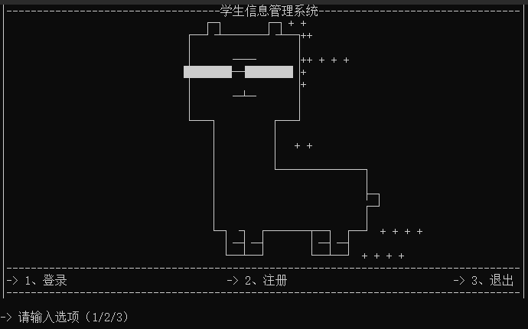

* 1. 本系统设置有权限，只有注册账号后输入正确的账号密码才能进入：
  2. 用户输入信息后，程序在./users/users.txt文件中查找有无匹配的用户信息，若匹配，则跳转到二级菜单，若没有，则询问是否注册。
  3. 主菜单通过简单的格式控制字符输出，构成基础交互界面。
  4. 主菜单设置有输入内容的控制功能，即检测输入内容是否合法，只有规则允许的内容才可被输入，否则提示重新输入。

1. **登录模块**

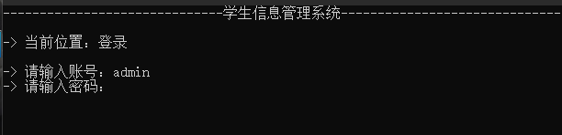

本系统设置有权限管理功能，只有输入账号密码才能进入系统。

默认账号密码为：admin/admin

1. **二级菜单**

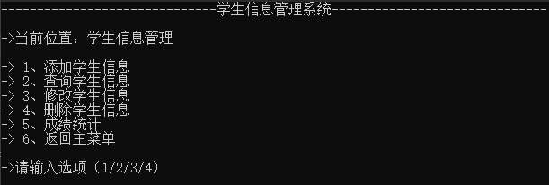

二级菜单为系统的功能展示，包括：学生信息的添加、查询、修改、删除和成绩统计。

输入选项代码即可跳转到对应的功能模块。

本套系统每个模块均设置有输入内容的控制功能，即检测输入内容是否合法：

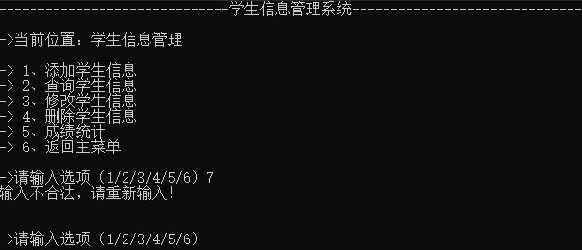

1. **学生信息添加模块**

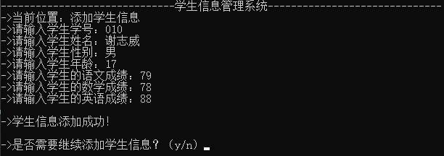

在此模块中，需依次输入学生的学号、姓名、性别、年龄、语文成绩、数学成绩、英语成绩。输入结束后，学生信息被保存在stu_info目录下的stu_info.txt文件中：

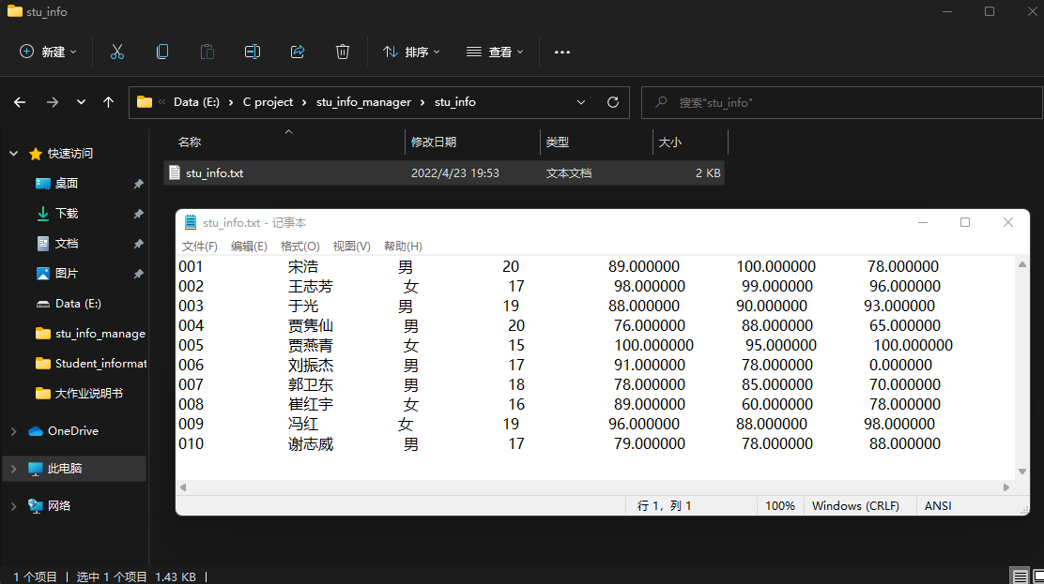

1. **学生信息查询模块**

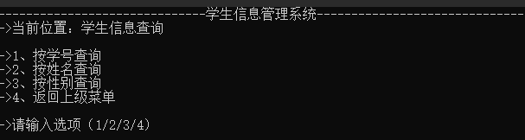

本系统支持按学号、姓名和性别查询学生信息。

输入要查询的学生的学号、姓名或性别均可查询。

（1）按学号查询：

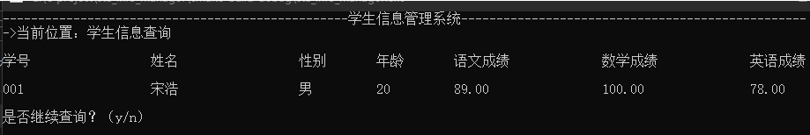

（2）按性别查询：

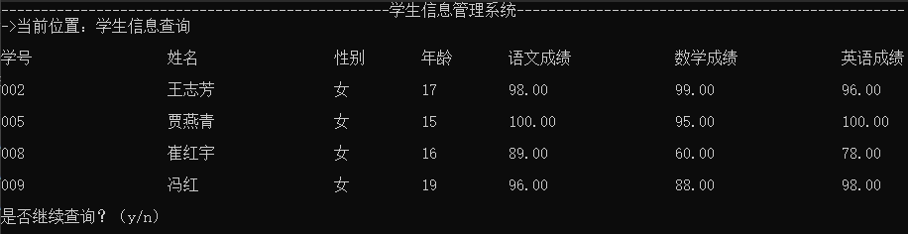

若系统中没有要查询的学生信息，则提示：

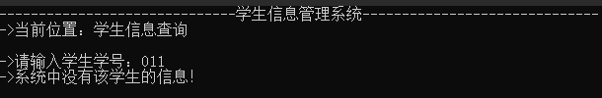

1. **学生信息修改模块**

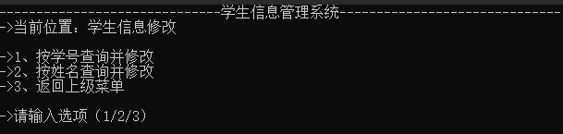

本系统支持按学号、姓名查询学生信息并修改。

依次输入修改后的学生学号、姓名、性别、年龄及各科成绩即可：

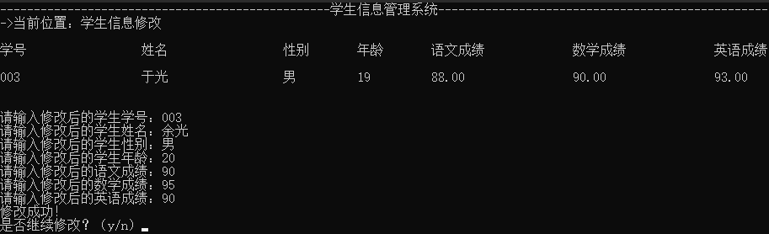

1. **学生信息删除模块**

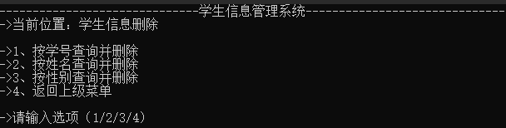

本系统支持按学号、姓名和性别删除学生信息。

输入学生的学号、姓名或性别均可删除相关信息：

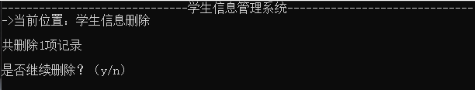

1. **成绩统计模块**

本系统支持对单科成绩的查询，包括升序、降序查询和分数段查询。

同时支持在查询时显示该科目的平均分。

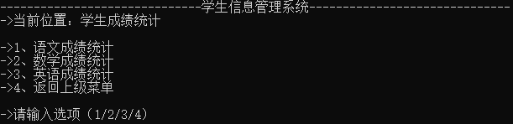

按语文成绩升序查询：

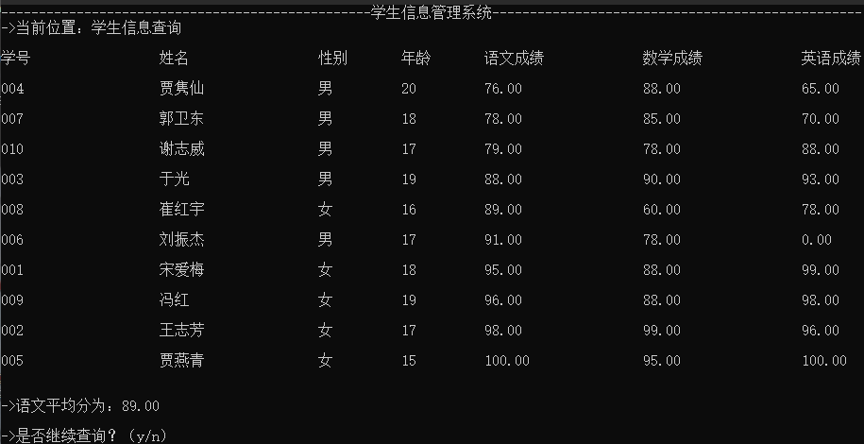

按数学成绩降序查询：

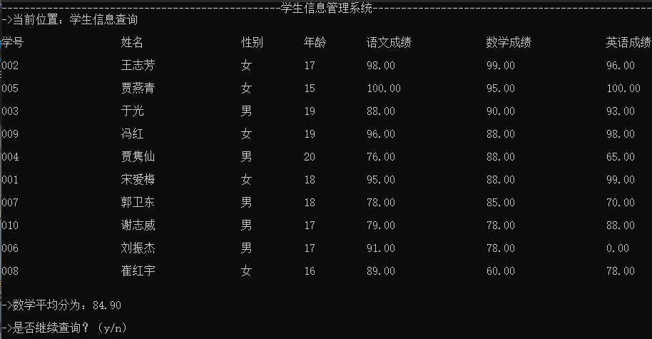

# 总结

（一）收获

通过此项目的练习，更加深入地了解了程序设计与开发的流程，巩固了基础知识和学习了此前未了解的知识与技能。

（二）仍存在的问题

①介于技术有限，系统中涉及的数据均只能保存在文件中，尚未能实现与数据库的交互。

②对C语言的GUI库了解不足，尽管尝试过编写GUI界面，使系统交互更为友好，但遗憾以失败告终。

③许多功能仍需完善。